2011年湖北省黄冈市黄州一中高三月考地理试卷

一、选择题：本大题共25小题，在每题给出的四个选项中，只有一项是符合题目要求的。
根据表下资料，回答1-3题。
我国四省（区）人口及部分自然资源统计数据（2006年）
省（区） | 城镇人口占总人口的比重（%） | 耕地面积（万公顷） | 水资源总量（亿立方米） | 木林总蓄积量（亿立方米）
① | 34.3 | 532.5 | 1865.8 | 15.8
② | 53.5 | 1539.1 | 727.9 | 15.0
③ | 51.9 | 542.4 | 404.4 | 0.4
④ | 31.1 | 361.0 | 184.6 | 2.0
1. 上表中①、②、③、④所示省（区）的简称依次是
A．川、黑、苏、陇 B. 苏、川、陇、黑
C．黑、川、陇、苏 D. 陇、黑、川、苏
2．下列推理，其过程和结论正确的是
A．耕地面积①比②小，因此．山区面积①比②大
B．水资源总量②比③多，因此，年降水量②比③大
C．木材总蓄积量③比④少，因此，森林覆盖率③比④低
D．城镇人口占总人口比重①比③小，因此，乡村人口比重①比③大
3．有关四省（区）农业生产地叙述．正确的是
A．①省（区）西部是该省种植业集中地区
B．②省（区）东部是我国著名的棉花产区
C．③省（区）南部农业耕作制度一年三熟
D．④省（区）北部灌溉用水主要是地下水和高山冰雪融水
下图是20世纪下半叶东亚某类型产业转移主要对象国（地区）的变化，回答4—5题。
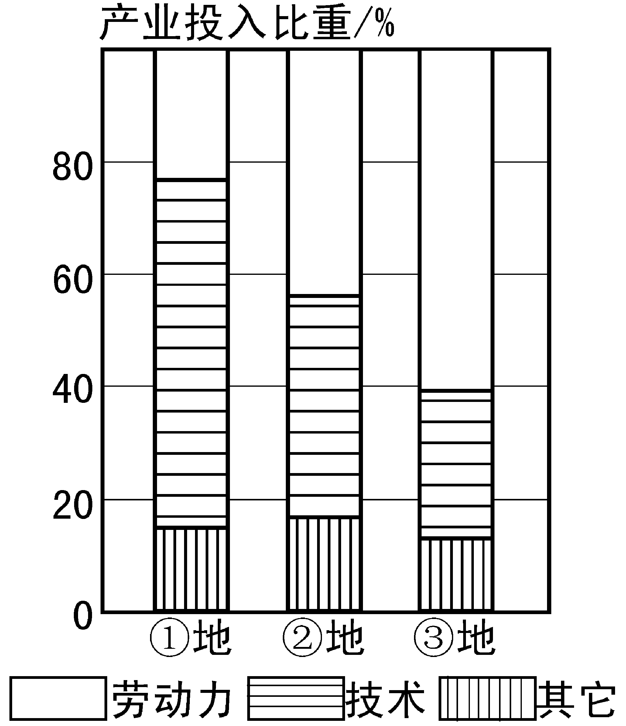
4．右图为三地目前产业投入比重图，三地产业都是在上述产业转移的基础上逐步发展起来的。受其影响的时间顺序是
A．③地→②地→①地
B．①地→②地→③地
C．③地→①地→②地
D．②地→①地→③地
5．我国区域城市化的四种典型模式中，与上述产业转移关系最密切的是
A．对外开放→外资企业建立→工业化→城市化
B．小商品经营→个体私营企业→工业化→城市化
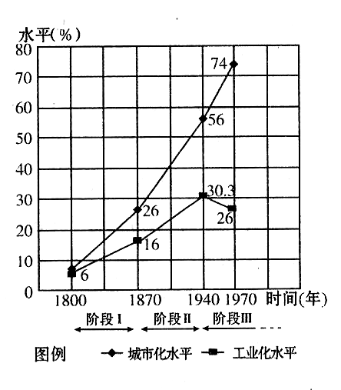
C．大城市扩散→乡镇企业发展→工业化→城市化
D．资源开发→国有大中型企业建立→工业化→城市化
读某国工业化、城市化进程比较图，回答6—7题。
6．关于该国工业化、城市化进程特点的叙述，正确的是
①城市化与工业化呈同步增长趋势
②阶段I城市化进程速度比阶段Ⅱ快
③该国可能属发达国家
④阶段Ⅱ工业化促进了城市化
A．①③ B．①② C．③④ D．②④
7．阶段Ⅲ，该国新增就业机会主要来自 ①资金密集型产业 ②技术密集型产业 ③资源密集型产业 ④现代服务业
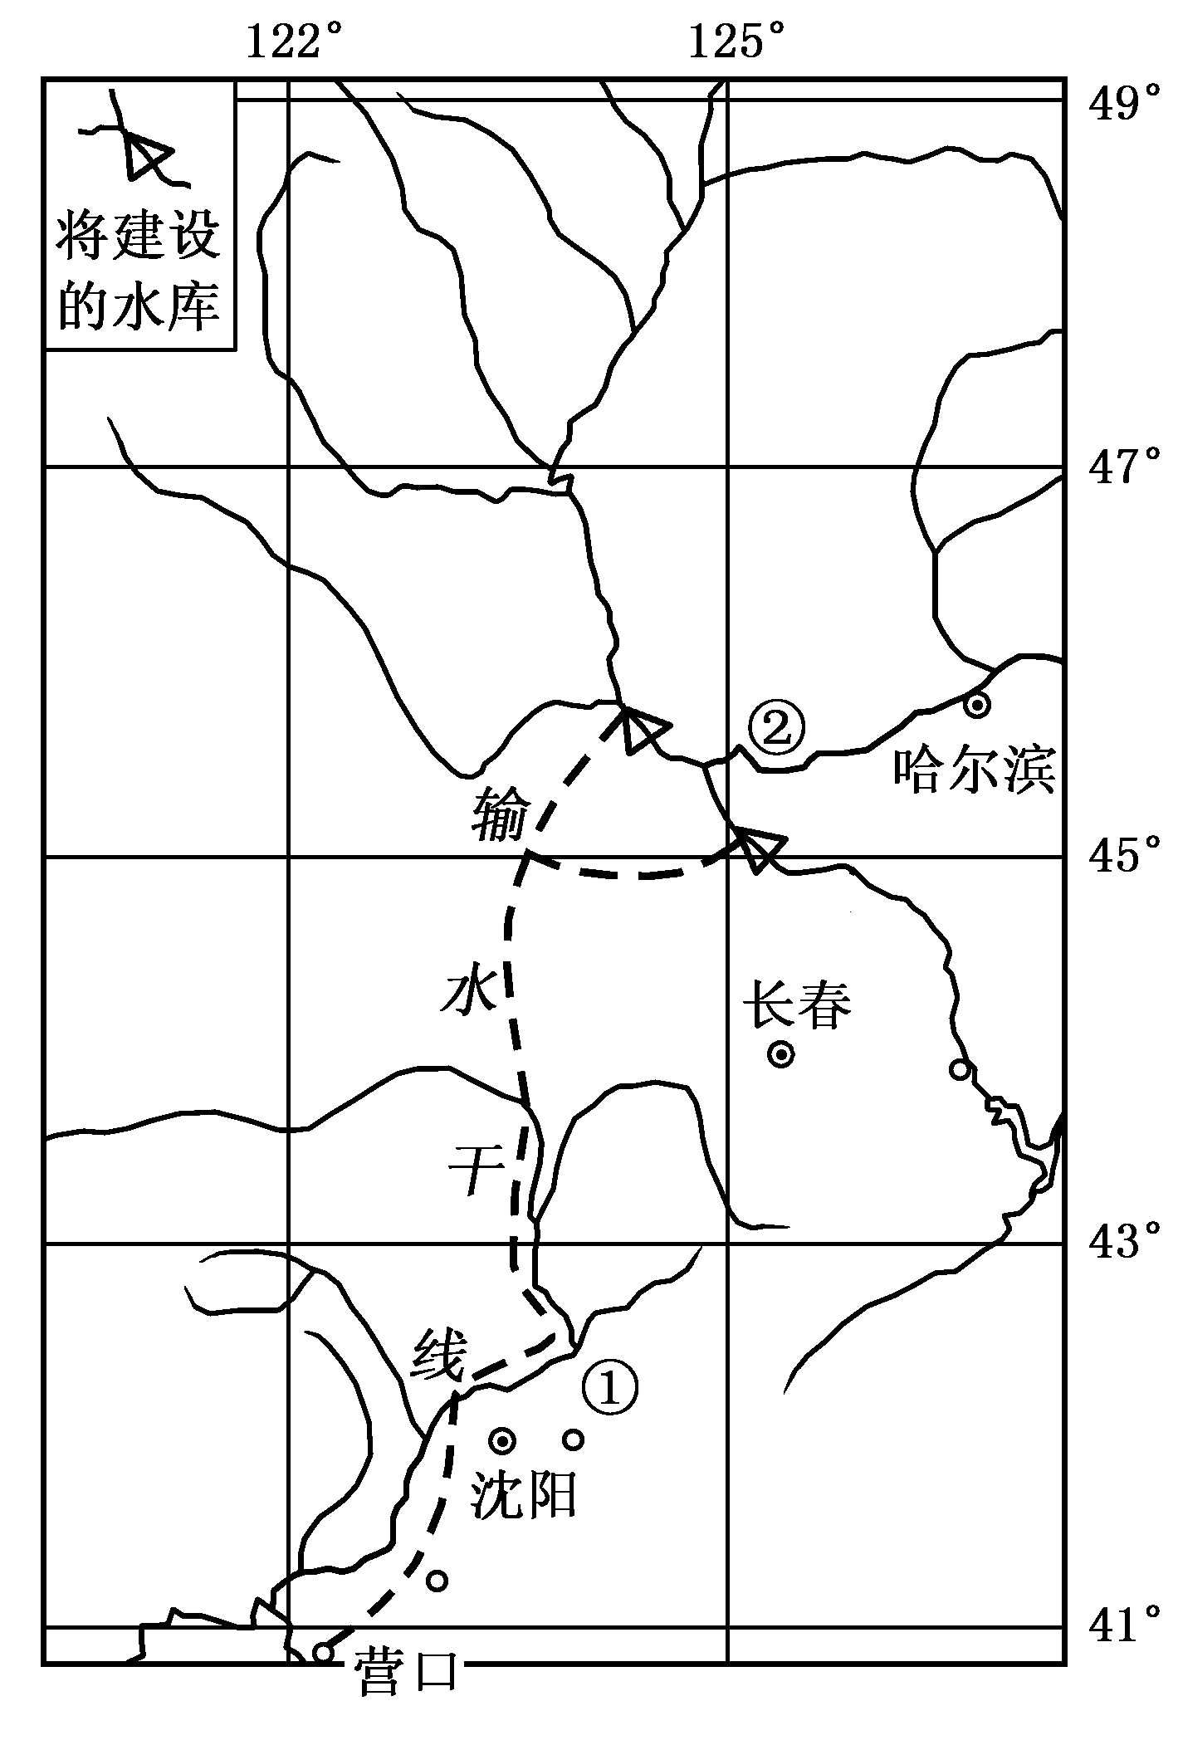
A．①③ B．①② C．③④ D．②④
读我国“北水南调”工程规划示意图，完成8—9题。
8．图示地区的南部需要从北部调水的主要原因有
Ⅰ．①河流域内降水量不大，蒸发较强 Ⅱ．①河流域为我国主要商品粮基地，而②河流域以沼泽为主 Ⅲ．①河中下游地区人口较稠密，重工业较多，需水量大 Ⅳ．①河含沙量较大，水质较差
A．Ⅰ、Ⅱ B．Ⅰ、Ⅲ
C．Ⅱ、Ⅳ D．Ⅲ、Ⅳ
9．该工程建成后，对哈尔滨的有利影响主要是
A．缓解其水资源紧张状况
B．有利于其城市地域结构的调整
C．改善其航运条件
D．减小洪水危害
下图为两条大河流域示意图，读图完成10—11题。
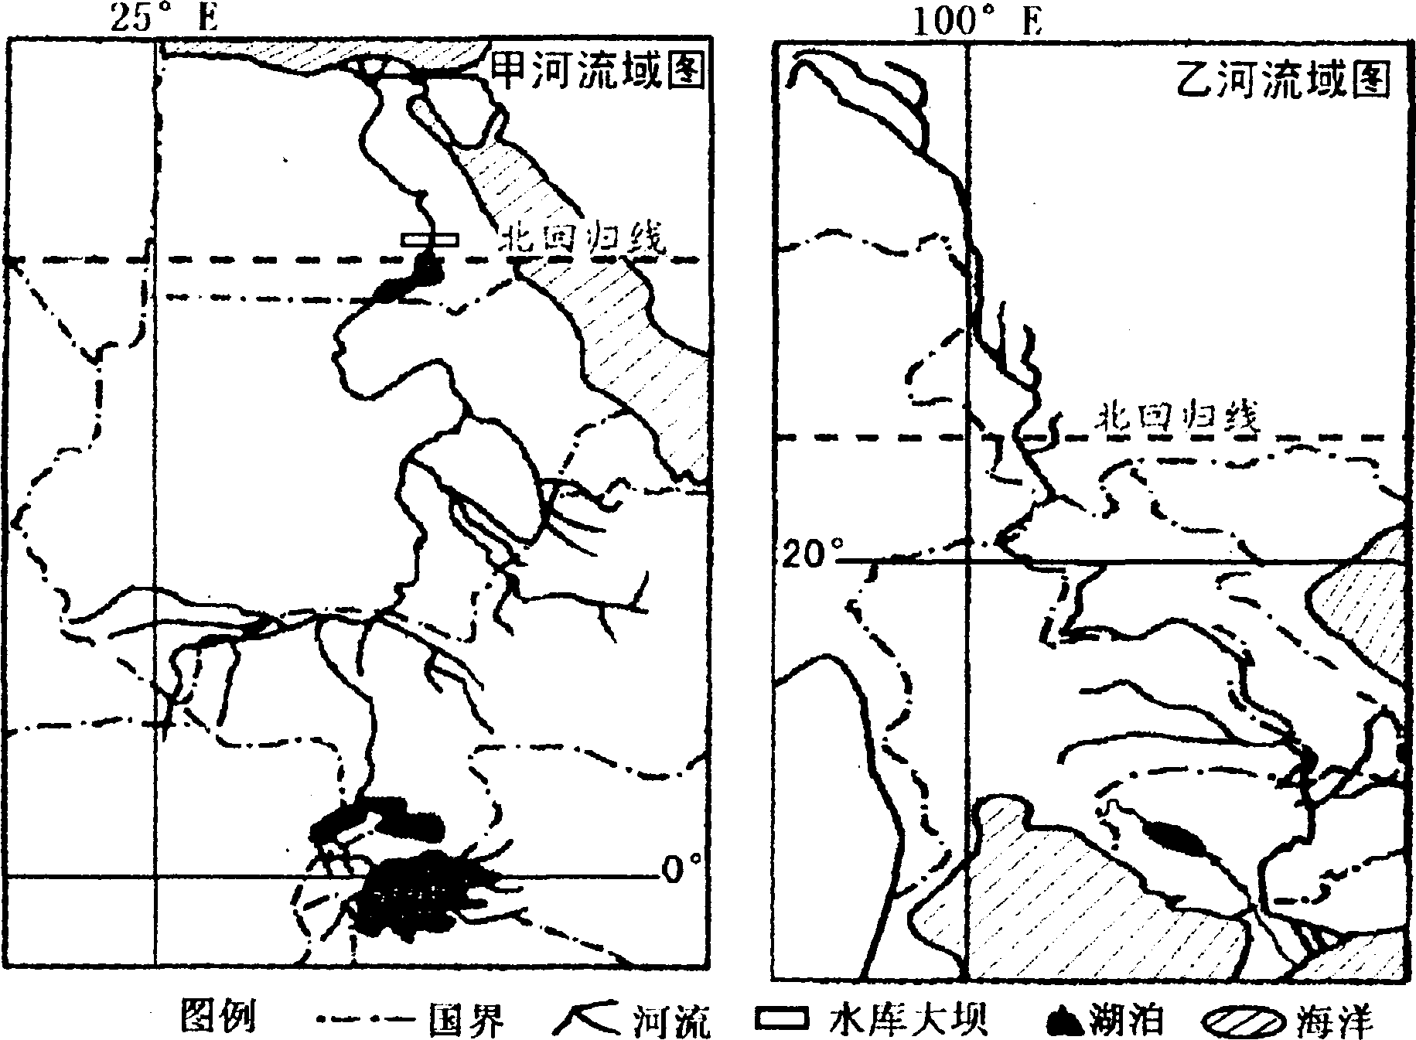
10．关于两河流域地理环境特征叙述，正确的是
A．甲河上游地区终年少雨，荒漠广布
B．乙河上游地区终年多雨，降水季节分配均匀，森林茂密
C．甲河下游地区草场广阔，乙河下游地区水田连片
D．目前乙河的河口三角洲扩展速度快于甲河的河口三角洲
11．关于两河流域综合开发利用方向的叙述，最合理的是
A．甲河上游重点利用水能发电、发展航运、发展种植业等
B．乙河上游重点建设自然保护区、梯级开发、发展旅游等
C．甲河下游重点利用水能发电、保护植被生态、发展畜牧业
D．乙河下游重点开发水能资源、保护水质、发展灌溉农业
下图表示中国的大庆油田、俄罗斯的罗马什金油田、杜玛兹油田和土库曼斯坦的古姆达格油田采油速度与最大采油速度之间的比值随投产时间的变化曲线图（比值为“1”时，即达到“巅峰时刻”）。读图回答12—13题。
12．图示曲线反映了
A．古姆达格油田开采时间最早 B．大庆油田稳产、高产时间最长
C．罗马什金油田储油量最大 D．杜玛兹油田的开采率最高
13．有关石油资源利用与保护的说法正确的是
A．目前世界上利用的石油资源主要来自中亚地区的油田
B．近年来中国石油产量保持平稳增加的态势，生产量大于消费量
C．应对石油危机的主要措施是降低石油价格
D．中国石油利用的效率远低于发达国家，节油潜力很大
下图中的①和②分别表示长江三角洲2000年和2010年(预测)的能源消费构成；③和④分别表示我国西南地区2000年和2010年(预测)的能源消费构成。读图回答14—16题。
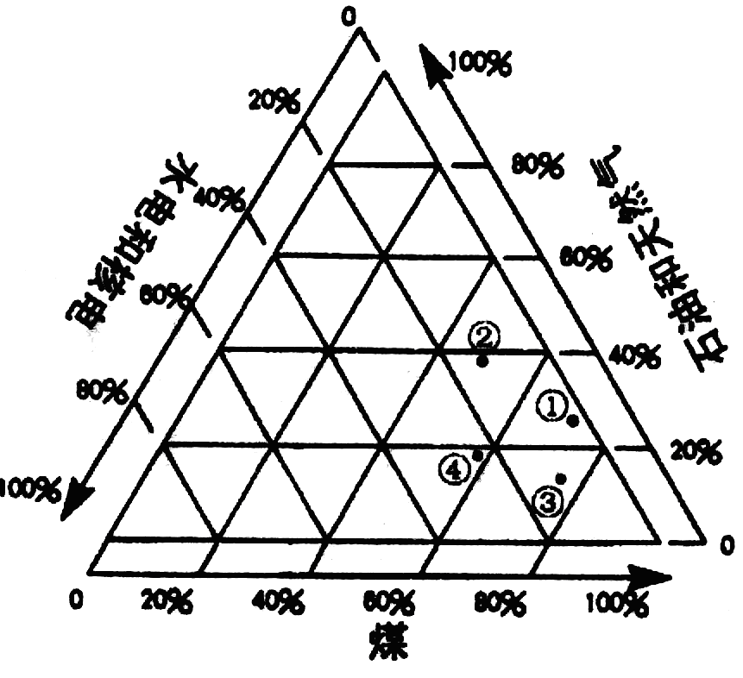
14. 2000年西南地区能源消费构成的特点是
A.以煤为主 B.以石油为主 C.以天然气为主 D.以水电和核电为主
15.从2000年到2010年长江三角洲和西南地区能源消费构成的变化特点是
A.长江三角洲石油比重下降 B.西南地区煤炭的比重上升
C.两地能源构成变化特点相似 D.两地能源构成变化特点相反
16.2010年与2000年相比，下列说法正确的是
A.长江三角洲煤炭下降幅度小于西南地区
B.长江三角洲的水电和核电增长幅度最大
C.西南地区的水电和核电下降幅度大于长江三角洲
D.西南地区石油和天然气增长幅度大于长江三角洲
至2009年，我国已形成了上海浦东新区、天津滨海新区、武汉城市圈、长株潭城市群、成渝城乡综合试验区等城市发展试点区。读上述新城区和城市群中两个试验区图，结合相关知识回答17-18题。
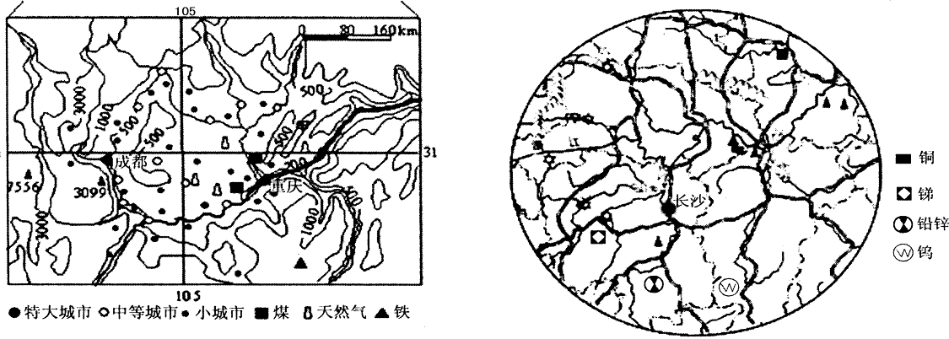
17．有关成渝城乡综合试验区和长株潭城市群城市化发展共同优势的叙述，错误的是
A．位于我国人口稠密的地区 B．矿产资源种类多，分布较广
C．农业基础较好，农产品丰富 D．国际国内联系方便，服务范围广大
18．苏南地区因乡镇企业和私营企业的发展，工业化进程很快，但当地城市化水平严重滞 后于工业化水平，其主要原因是当地
A．农民只是离了“土”，并未离“乡”
B．农民虽然户口成为市民，但仍在田间劳动
C．农民只是在城市买房，拿到了“非常住户口”
D．农民虽然住进了城市，但仍在小区内养鸡种菜
福建是中国最早实行对外开放的省份之一，吸收外资起步较早。图A是“1991～2007年福建三类产业结构比较与外商直接投资的产业分布图”，图B为福建区域图。据此回答19—21题。
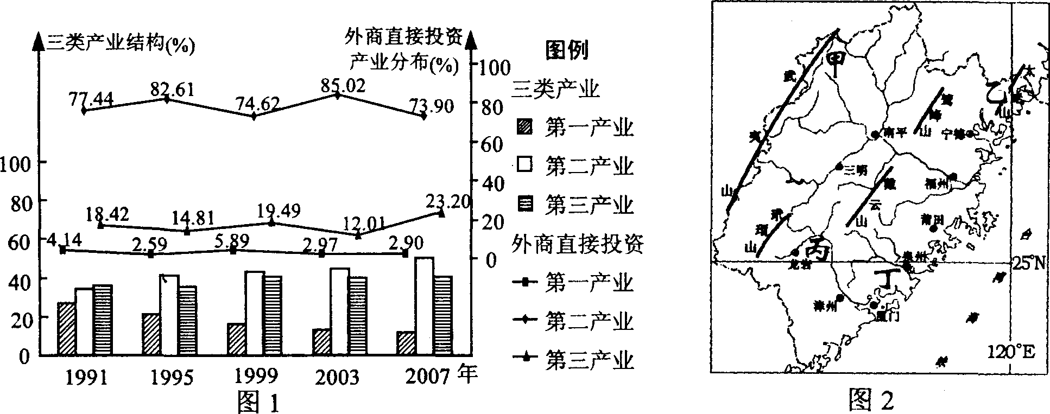
图A 图B
19．对福建省三类产业结构变化与外商直接投资的产业分布的分析，正确的有
①第一产业比重持续下降，第二产业持续上升，第三产业变化不大 ②产业结构已接近发达国家水平 ③外商直接投资在第二产业的比重最大 ④外商直接投资的产业分布中，第二产业与第三产业成反比
A．①② B．③④ C．①③ D．②④
20．90年代以来福建省吸引外商投资取得较大进展，其有利的区位条件主要有
①矿产资源丰富 ②政府政策 ③与台湾隔海相望，著名侨乡
④发达国家和地区进行产业转移 ⑤劳动力丰富，地价较低
A．①②③④ B．②③④⑤ C．①③④ D．②④⑤
21．为充分发挥地区优势，寻求区域可持续发展，图B中，四地第一产业发展方向的叙述正确的是
A．甲区域发展为以杉木、毛竹、天然橡胶等为主的林业基地
B．乙区域发展为以龙眼、柑橘、苹果等为主的水果基地
C．丙区域发展为以水稻、棉花、油菜等为主的商品农业基地
D．丁区域发展为以蔬菜、花卉、水产品为主的出口农产品基地
“两个率先”是党中央对江苏发展的期望。图为江苏省制造业部分行业工业总产值增长示意图，读图完成22—23题。
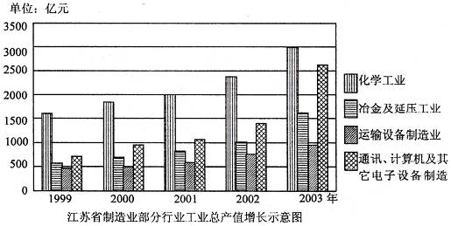
22．1999年至2003年间，江苏四个主要制造业中，增长速度最快的是
A．化学工业 B．冶金及延压工业
C．运输设备制造业 D．通讯、计算机及其它电子设备制造
23．面对新问题，发展循环经济成为必然选择。循环经济就是在可持续发展的思想指导下，按照清洁生产的方式，对能源及其废弃物实行综合利用的生产活动过程。江苏省发展循环经济的重点行业是:
A．化学工业和通讯、计算机及其它设备制造
B．运输设备和通讯、计算机及其它设备制造
C．化学工业和冶金及延压工业
D．运输设备制造业和冶金及延压工业
及时掌握土地利用现状是实现区域可持续发展的重要前提。安徽省土地总面积中，各类土地比重约为：平原49.6%，山地15.3%，丘陵27.0%，水面8.1%。完成24～25题。
24.调查全省土地利用现状快捷、高效的手段是
A.遥感 B.地理信息系统 C.全球定位系统 D.数字地球
25.下表中①、②、③、④项符合安徽省土地利用现状的是
土地利用类型结构（%）
 | 耕地 | 林地 | 草地 | 建设用地 | 其他用地
① | 57.80 | 37.32 | 0.76 | 3.59 | 0.53
② | 40.96 | 25.68 | 0.16 | 11.60 | 21.60
③ | 30.71 | 31.15 | 0.37 | 31.86 | 5.91
④ | 20.16 | 50.95 | 0.56 | 7.61 | 20.72
A.① B.② C.③ D.④
二、综合题：本大题共4小题。
26、江苏省依据城市的综合经济实力正在规划发展三大都市圈，它们分别是：以徐州为中心的徐州都市圈、以南京为中心的南京都市圈、以苏州、无锡、常州为中心的苏锡常都市圈。据此回答下列各题。
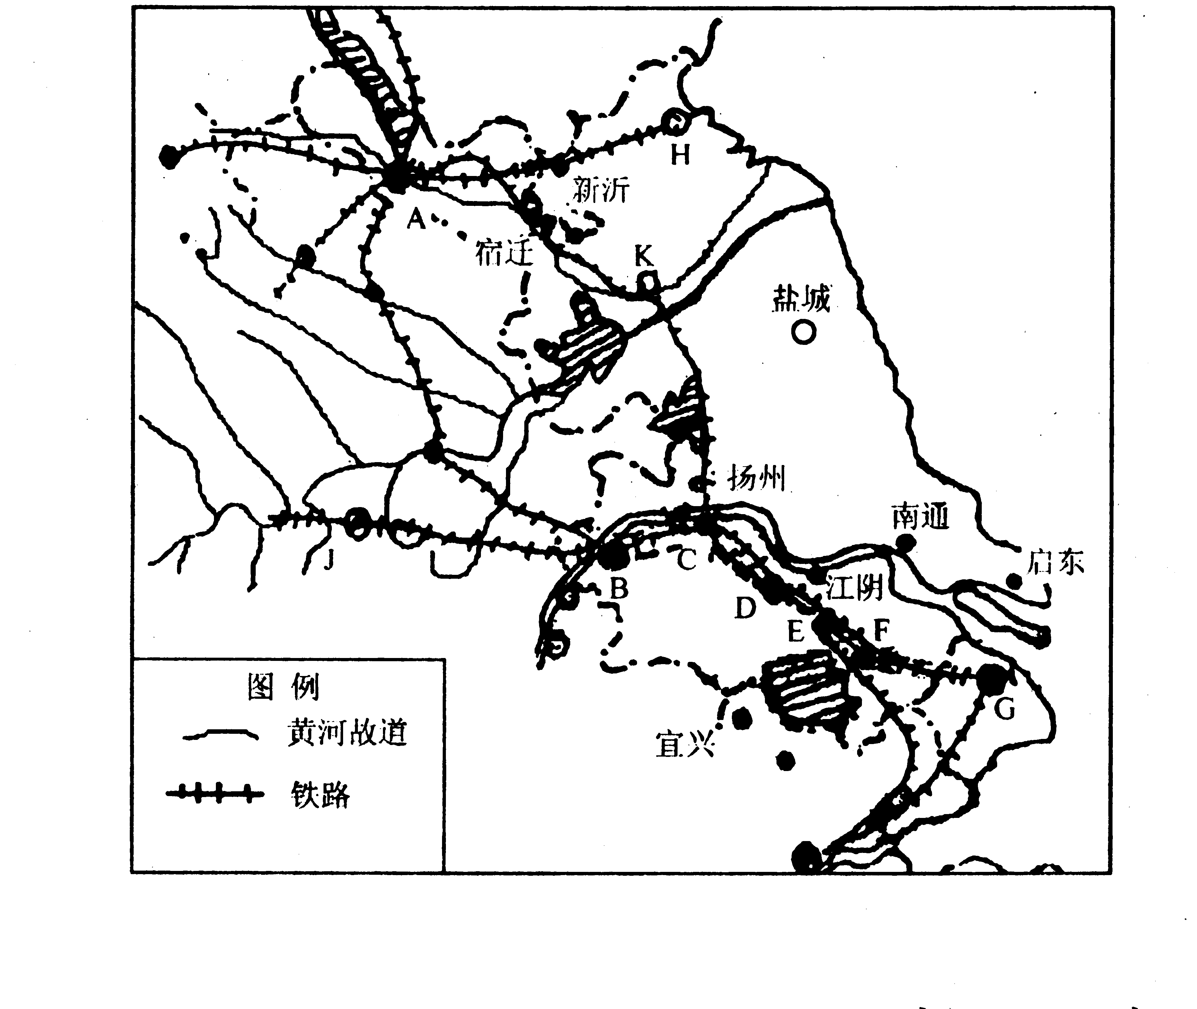

（1）图中代表南京、徐州、苏州的字母分别是____________、__________、__________。
（2）分析江苏的地理位置在我国南、北方地理环境变化中的过渡性。

（3）在苏南工业发展中，能源紧张、劳动力成本增加两大因素逐渐成为制约工业持续发展的主要因素，结合西部大开发，试提出解决这些问题的主要措施。
27.读中国产业转移路线示意图，回答问题。
（1）简述30年来我国产业转移线路。
（2）珠江三角洲成为我国对外开放的前沿，具有哪些区位优势。
（3）目前，西部地区将逐步承接东部地区和国际上部分产业的转移。试简要分析产业转移对西部地区带来的影响。
28．阅读珠江水系图和表中的资料，完成下列要求。
水电站
表：
 | 地理条件 | 出现的主要问题
红水河河段 | 地形：多山，地形起伏大；  气候 ：降水多,强度大  河流：水量丰富  资源：多种有色金属资源、  森林资源丰富 | 生态环境：森林资源破坏、水土流失严重  灾害：滑坡、泥石流
西江河段 | 地形：盆地、丘陵  气候 ：降水多,强度大  河流：河道曲折  资源：多种有色金属资源 | 灾害：洪涝  交通：航道淤塞
珠江河段 | 地形：冲积平原，地势低平  气候：降水多,强度大  河流：河网密布  土壤：肥沃  人口：稠密 | 灾害：洪涝、台风  环境：水污染、大气污染、固体废弃物

（1）根据红水河河段的地理条件，说出该河段开发建设的基本内容。
（2）针对红水河河段和西江河段出现的主要问题，提出综合治理的对策措施。
（3）珠江三角洲地区农业发达，分析该地区农业发展的自然条件。

29．图甲表示某组团城市空间布局与地形，图乙为该市1980—2007年产业结构变化，表格是该市1980—2007年人均GDP增长情况。结合所学知识，回答下列问题：
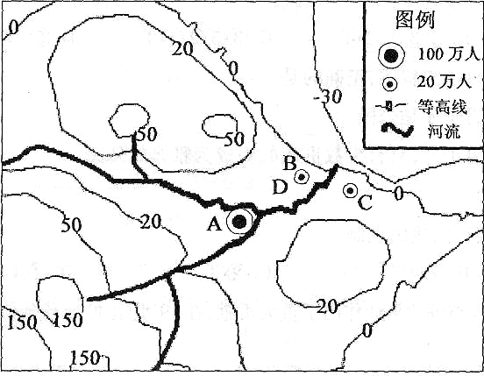
图甲
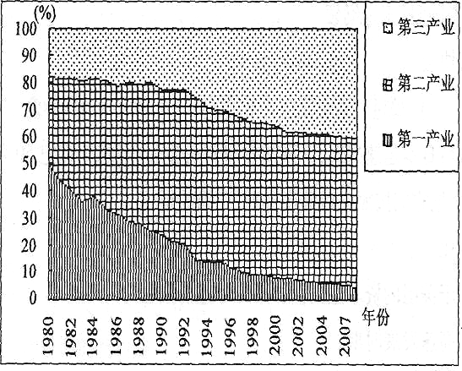
图乙

1980—2007年人均GDP增长情况表
年份 | 1980 | 1985 | 1990 | 1995 | 2000 | 2005 | 2007
人均GDP(元) | 634 | 1455 | 2777 | 12024 | 21208 | 44156 | 61032

(1)简述该地区地形的基本特征。
(2)说出该地区的区域发展阶段及其区域发展特征。
(3)D地许多农民通过征地变成了市民，住上了楼房，但有些人仍喜欢养鸡、种菜，甚至在小区的草坪上种植蔬菜。你认为解决这些问题的方法有哪些?
(4)该地区传统的劳动密集型企业较多，现已出现“民工荒”等问题。你认为该地区劳动密集型企业的出路在哪里?

参考答案：
一、单选题
1.A 2.D 3.D 4．B 5．A 6、C 7、D 8．B 9．D 10．D 11．B 12．B 13．D 14．A 15．C 16．B 17．D 18．A 19．C 20．B 21．D 22．D 23．C 24.A 25.B
二、综合题
26、（1）B A F （2）从亚热带（季风气候）到暖温带（大陆性季风气候）；从湿润区到半湿润区；从亚热带常绿阔叶林（带）到暖温带落叶阔叶林（带）；从水田到旱地；从水运到陆运 （3）实施西气东输、西电东送等能源跨区域调配工程，改变本地区能源消费结构；扩大铁路、水运、管道、输电线路等的运输能力；向西部转移部分劳动密集型和能源消耗量大的工业部门（本题为开放型试题，答案合理即可）
27．（1）海外产业转移，最初多集中在珠三角区域；随着长三角经济圈和环渤海经济圈的兴起，（一些技术含量高的）制造业开始向这些地方转移；（随着土地、劳动力、能源等方面成本的上升与环境的恶化），劳动密集型制造业和资源性产业，大量转移至中西部地区。（或答：大致形成国际产业向我国沿海经济圈转移，沿海经济圈向中西部转移的局面）。
（2）临海（地处沿海）；历史上著名的对外开放地区；临近港澳；著名的侨乡，利于吸引境外资金，引进先进的技术和管理经验；国家政策优势。（3）促进资源开发，促进经济发展；加快工业化（促进劳动力从第一产业转向第二产业）和城市化进程；增加就业机会，缓解就业压力；可能带来环境污染和生态破坏。
28．（1）河流梯级开发；利用水电，进行有色金属冶炼。
（2）保护森林，加强生态环境建设；发挥水库防洪、灌溉的综合效益（或加固堤坝）；疏浚航道。
（3）有利：地势低平；季风气候，雨热同期；河网密布，有灌溉水源；土壤肥沃。不利：多洪涝、台风等自然灾害。
29．(1)地形以平原为主，地势西南高东北低。
(2)工业化阶段。伴随着工业化、城市化的加速推进，第二产业在国内生产总值中的比重迅速上升，第三产业表现出加速发展的趋势。
(3)改变人们的生活观念和文化习惯；加强社区文化教育。
(4)产业转移；调整产业结构(发展资金密集型或技术密集型企业)。

